Gabriel Frey
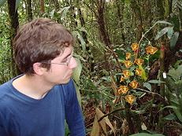
- Terminei a graduação em Ciências Biológicas em 2007. Minha Iniciação Científica foi na área de Farmacologia, no Instituto de Ciências Biomédicas - USP, nos anos de 2003/2004.
- Em 2006 cursei a disciplina Ecologia Vegetal e passei a me interessar pela área.
- Em setembro de 2007 ingressei no LabTrop, ajudando na coleta de dados do Projeto de Dinâmica de Populações no Planalto Paulista até o final de 2008.
- Em 2008 e 2009 participei da digitalização dos dados da Parcela Permanente Manaus.
- No primeiro semestre de 2009 trabalhei na Parcela Permanente Manaus, ajudando nas coletas finais das árvores mais altas junto a escaladores e na morfotipagem do material já coletado.
- Participei da digitalização, conferência e organização do Banco de Dados da Parcela Permanente Restinga, e na administração do Wiki do laboratório.
Particularmente, gosto de estudar modelagem em ecologia.

Currículo
Currículo Lattes

Projeto de Mestrado
Com o intuito de melhor compreender a estruturação de comunidades ecológicas, estou investigando a relação entre filogenia e demografia das espécies na comunidade arbórea da Parcela Permanente Restinga, sob a orientação do Dr. Alexandre Adalardo e co-orientação do Dr. Jérôme Chave da Université Paul Sabatier - Toulouse.
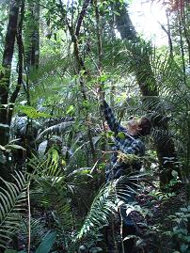

Contato
email | telefone
gapfrey@yahoo.com | -

